最近eclipse上的SdkManager升级之后，每次运行安卓程序都报这个错误

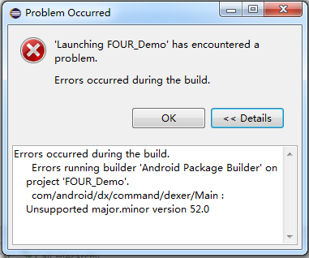

过程：

一开始在网上查的说是jdk或安卓的buildtools版本问题

于是在project.properties文件中加了一行sdk.buildtools=21.1.1，工程可以运行

将sdk.buildtools改成sdk.buildtools=24.0.1，程序又不能运行了

分析原因：

1.eclipse中安卓的buildtools默认是用sdkmanager里版本最高的，我已经下载了Android7.0，所以buildtools是24.0.1

2.但是电脑上的JDK为了跟后台保持一致，装的是JDK_1.7.0_52，版本较老

3.所以猜测是buildtools和jdk版本的问题（目前还不理解为什么这两个的版本高低会有这个报错）

解决方法：

1.在project.properties文件中加了一行sdk.buildtools=21.1.1     测试通过！

2.在SdkManager中删除高版本的buildtools     测试通过！

3.网上别人说的方案是升级JDK到1.8.0（还没测试）

注意：

sdk.buildtools=xxxx,

xxx这个值最好与API Level相匹配，如图

